Azubi-Offensive der Eckert Schulen –

Grundstein für eine erfolgreiche Zukunft

Fünf neue Auszubildende an den Eckert Schulen / Beste Chancen nach dem Abschluss: Drei Absolventen verstärken Eckert-Team

Regenstauf – Eine Lehre als Grundstein für eine erfolgreiche Karriere: Seit vielen Jahrzehnten leben die Eckert Schulen vor, worauf heute jedes Jahr rund 9.000 Teilnehmer in den Aus- und Weiterbildungen bauen. Auch in diesem Jahr eröffnen die Eckert Schulen als Ausbildungsbetrieb wieder jungen Menschen viele Chancen auf eine erfolgreiche berufliche Zukunft: Fünf Auszubildende haben dort jetzt im September ihre Ausbildung begonnen. Gleichzeitig verstärken ab sofort drei Absolventen aus dem eigenen Hause das Team der Eckert Schulen.

Gerade in den aktuell gesamtwirtschaftlich herausfordernden Zeiten wollen die Eckert Schulen mit einer gezielten Ausbildungs-Offensive ein Zeichen für den künftigen Nachwuchs setzen: „Als Teil der Eckert-Familie werden die neuen Azubis in den kommenden drei Jahren die verschiedenen Abteilungen kennenlernen und ihre Fach- und Sozialkompetenzen formen“, sagt Anna Meyer, die Leiterin des Personalmanagements. Stefanie Gradl, Chiara Keller, Marlene Konopik und Stella Kapidzija beginnen ihre Ausbildung zur Kauffrau für Büromanagement am Campus der Eckert Schulen in Regenstauf vor den Toren Regensburgs. Tim Fischer startet eine Lehre zum Schreiner.

Beste Chancen im Unternehmen nach dem Abschluss
Nach einer erfolgreichen Ausbildung stehen den Absolventen bei der Eckert Unternehmensgruppe alle Wege offen: Mit drei engagierten Kauffrauen für Büromanagement hat die Eckert Unternehmensgruppe erst jetzt wieder Verstärkung aus den eigenen Reihen gewonnen. Das Unternehmen übernahm Nadine Ruß, Charlene Birk und Thais Marcelino nach erfolgreich bestandener Abschlussprüfung in eine Festanstellung.

Nadine Ruß, die ihre Ausbildung als beste Absolventin ihrer Abschlussklasse mit einem Traum-Notendurchschnitt von 1,0 abschloss, unterstützt künftig die kaufmännische Verwaltung in der Debitorenbuchhaltung. Charlene Birk verstärkt die Aus- und Weiterbildungsberatung. Thais Marcelino kommt im Sekretariat der Dr. Eckert Akademie zum Einsatz. Der Vorstandsvorsitzende der Eckert Schulen, Alexander Eckert von Waldenfels, sein Stellvertreter Gottfried Steger sowie Personalleiterin Anna Meyer gratulierten zum erfolgreichen Berufsabschluss.

Eckert Schulen: Als Arbeitgeber vielfach ausgezeichnet
Die Eckert Schulen sind als Arbeitgeber heute vielfach ausgezeichnet: Nach Einschätzung des renommierten F.A.Z.-Instituts für Management-, Markt- und Medieninformationen, einer Tochter der Frankfurter Allgemeinen Zeitung, gehören die Eckert Schulen bereits zum zweiten Mal in Folge zu „Deutschlands begehrtesten Arbeitgebern“ im Bereich der Weiterbildungsanbieter. Besonders gute Ergebnisse erzielten die Eckert Schulen dabei unter anderem bei der Arbeitsplatzsicherheit und der Vereinbarkeit von Familie und Beruf. Auch der Landkreis Regensburg zeichnete die Eckert Schulen Unternehmensgruppe mit den Qualitätssiegels „Beruf & Familie. Geht gut bei uns“ (2021) und „Ausbildung. Geht gut bei uns“ (2019) aus.

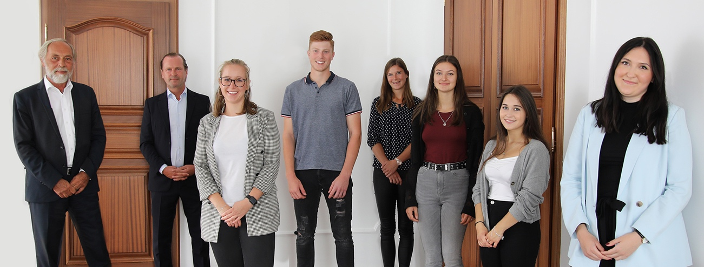

Stefanie Gradl, Chiara Keller, Marlene Konopik und Stella Kapidzija beginnen ihre Ausbildung zur Kauffrau für Büromanagement am Campus der Eckert Schulen in Regenstauf vor den Toren Regensburgs. Tim Fischer startet eine Lehre zum Schreiner. Foto: Eckert Schulen

Mit drei engagierten Kauffrauen für Büromanagement hat die Eckert Unternehmensgruppe erst jetzt wieder Verstärkung aus den eigenen Reihen gewonnen. Das Unternehmen übernahm Nadine Ruß, Charlene Birk und Thais Marcelino nach erfolgreich bestandener Abschlussprüfung in eine Festanstellung. Foto: Eckert Schulen

Pressekontakt:
Dr. Robert Eckert Schulen AG
Dr.-Robert-Eckert-Str. 3, 93128 Regenstauf
Telefon: +49 (9402) 502-480, Telefax: +49 (9402) 502-6480
E-Mail: andrea.radlbeck@eckert-schulen.de
Web: www.eckert-schulen.de
___________________________________
Die Eckert Schulen sind eines der führenden privaten Unternehmen für berufliche Bildung, Weiterbildung und Rehabilitation in Deutschland. In der 75-jährigen Firmengeschichte haben rund 100.000 Menschen einen erfolgreichen Abschluss und damit bessere berufliche Perspektiven erreicht. Die Eckert Schulen tragen dazu bei, dass möglichst viele eine qualifizierte Aus- und Weiterbildung erhalten. Das Bildungskonzept „Eckert 360 Grad“ stimmt die unterschiedlichen Lebenskonzepte mit den angestrebten Berufswünschen lückenlos und maßgeschneidert aufeinander ab. Die flexible Kursgestaltung, eine praxisnahe Ausbildung und ein herausragendes techniches Know-how sorgen für eine Erfolgsquote von bis zu 100% und öffnen Türen zu attraktiven Arbeitgebern.

